Einladung zur ausserordentlichen HV
Liebe Jodlerkameradin, lieber Jodlerkamerad
Gerne laden wir dich zu einer ausserordentlichen Hauptversammlung am
Donnerstag, 3. November 2022, um19:00 Uhr im SportInn in Baar ein.
Traktanden:
1. Begrüssung
2. Wahl des Stimmenzählers
3. Genehmigung der Traktandenliste
4. Antrag:
- Genehmigung über die Ausgaben von mehr als CHF 1000.-
für das Jodlerfest 2022 in Andermatt.
- Decharge für den Vorstand
5. Umfrage über die Zufriedenheit mit der musikalischen Leitung
6. Umfrage über die Zufriedenheit mit der Vorstandsarbeit
7. EJV 2023 Zug / Teilnahme Umzug / Singlokal Betreuung
8. Klub-Ziele 2023 / Mitglieder-Akquise / Stimmbildung
9. Varia / EST 2023 Scheller und Trychlertreffen

Nach der ausserordentlichen Hauptversammlung treten wir gerne mit dir in eine offene Diskussionsrunde ein. Es soll über das aktuelle Klubleben, dein eigenes Befinden und deine offene Meinung diskutiert werden.
Jedes Klubmitglied soll sich dazu vorbereiten und Gedanken machen.

Anträge sind schriftlich 10 Tage vor Versammlung an einer der Präsidenten einzureichen.

Wir bitten um telefonische oder schriftliche An-/Abmeldung bis am 27. Oktober 2022 an
Benjamin Kohler, Tel. 079 848 79 05 / praesident@jodlerklub-heimelig-baar.ch

Liebe Jodlergrüsse
Eure Co-Präsidenten
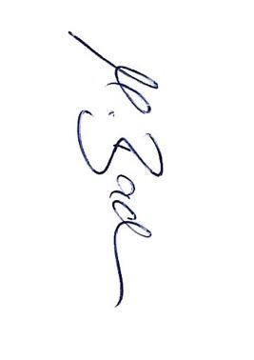
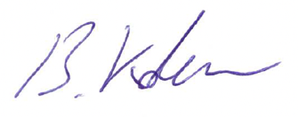
Benjamin Kohler Markus Bacher

